附件3

科技型中小企业评价流程

2022年科技型中小企业评价工作在“科学技术部政务服务平台”上进行开展，（ https://fuwu.most.gov.cn/），已注册企业无需重新注册，原账号继续有效，直接登录后**选择“服务事项—科技型中小企业评价”，点击“我要办理”登录办理。**没有账号的企业，需要先注册账号，注册程序如下：。

一、企业注册登记

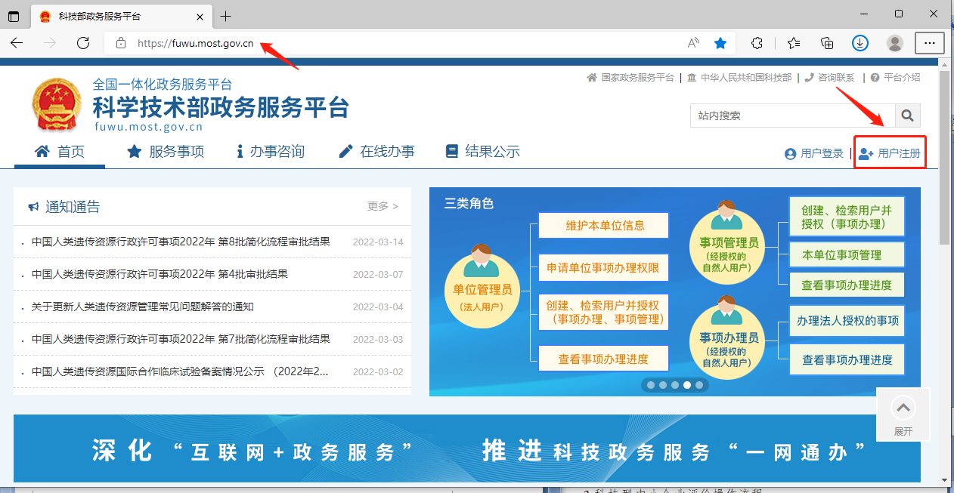

注：请务必确保注册信息与营业执照完全一致。

二、填报流程

**1.选择“法人登陆”**

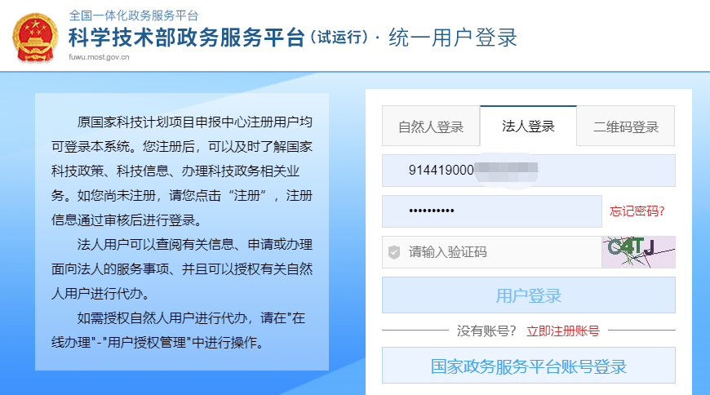

**2.选择“服务事项—科技型中小企业评价”，点击“我要办理”登录办理。**

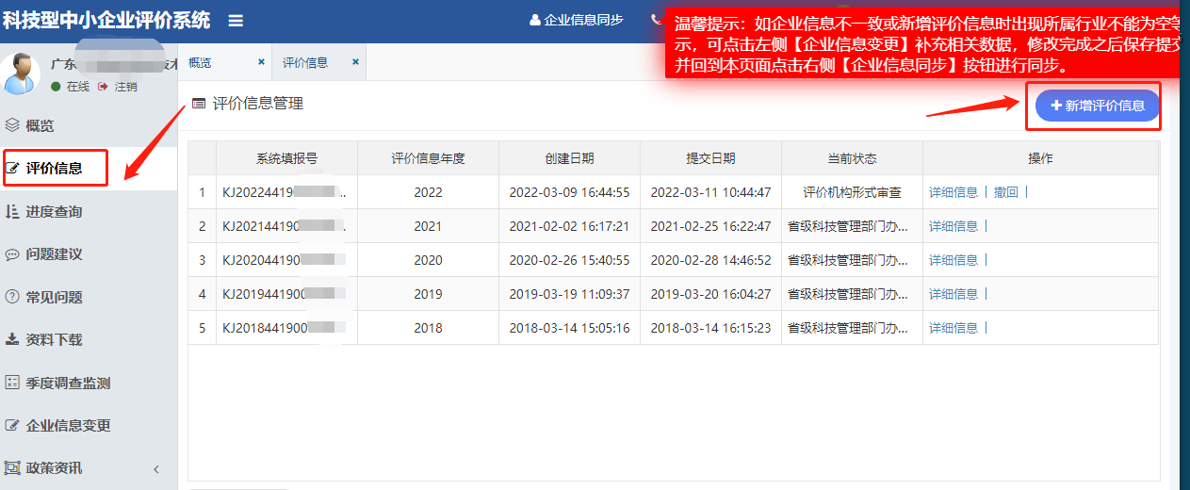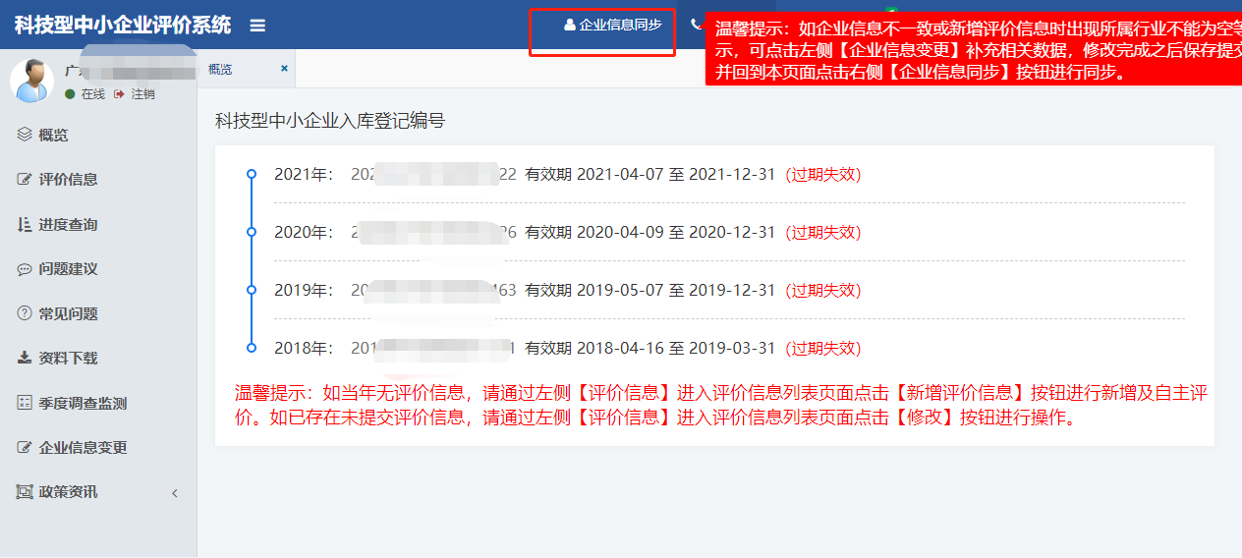**三、 注意事项**

**1、企业信息维护**

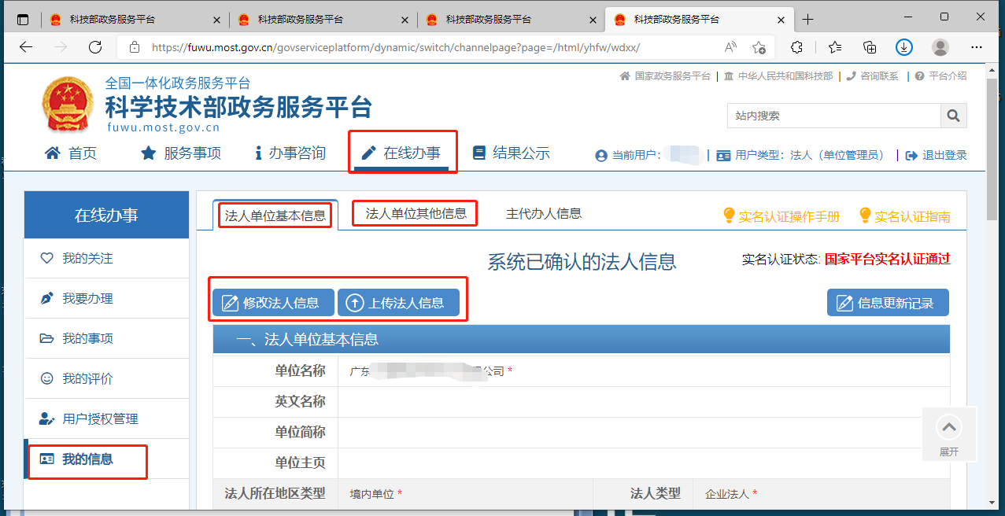**注：务必确保所填写信息，与营业执照完全一致。**

**2、企业信息变更同步，严格按照如下图例完善企业信息（请修改完善企业信息后，点击“企业信息同步”）**

